淡江大學進修教育中心樂活學苑107年夏季班
夏季班開課資訊
星期 | 上課日期 | 時間 | 老師 | 課程  名稱 | 編號 | 勾選
週一 | 6/4.11.25.7/2 | 09:00-12:00 | 蘇正文 | 遠端視訊應用 | SC107201
 | 7/2.6.9.13.16.20 | 13:30-16:30 | 鍾芳珍 | 進階日語  ※本課程3小時$1350 | SC107202
 | 6/4.11.25.7/2.9.16 | 14:30-16:30 | 蒲武雄 | 唱歌學日語A班 | SC107203
週二 | 6/12.19.26.7/3.10.17 | 09:45-11:45 | 陳亮妤 | 初級日語  初級Ⅰ班 | SC107204
 |  | 13:30-15:30 | 陳亮妤 | 基礎日語A班 | SC107205
週三 | 6/13.20.27.7/4.11.18 | 09:45-12:05 | 陳亮妤 | 基礎日語B班 | SC107207
 | 6/6.13.20.27.7/4.11 | 13:30-16:30 | 鍾芳珍 | 初級日語  ※本課程3小時$1350 | SC107208
週四 | 6/7.14.21.28.7/5.12 | 09:30-11:30 | 蒲武雄 | 唱歌學日語B班 | SC107209
 |  | 14:00-16:00 | 蕭婷予 | 午後歡唱班 | SC107210
 | 5/17.24.31.6/7 | 13:30-16:30 | 鍾芳珍 | 日語讀本基礎班 | SC107211
週五 | 5/25.6/1.8.22.29 | 14:00-16:00 | 鍾芳珍 | 日語會話班 | SC107212
※填列本表即視同本人同意所提供的資料供淡江大學教學行政用途或課程資訊提供，本校將依「個人資料保護法」規範使用，
基於必要時，才會將個資提供給第三方(如：保險公司、醫療單位或警政單位等)，如需刪除資料請另行提出申請。
報名資料
姓名(必填) |  | 身分證字號(必填)
電話(必填) | (家裡)  (手機) | 出生年月日(必填) | 年 月 日
地址
E-mail |  | 收據號碼及日期

報名規定
報名須知 課程於107年6月陸續開課即日起開始報名，每班上課6週12小時。
課程費用 舊生900元整，新生報名1,100元(900元+200元行政處理費)。
報名方式 新生請攜帶身分證件至本部櫃檯報名繳費(台北市大安區金華街199巷5號)。
上課地點 淡江大學台北校園-台北市大安區金華街199巷5號。
轉班規定 繳費上課後（第一週）若覺得不適合,開課一週內可申請轉班逾期恕不受理。
課程洽詢電話：02-23216320轉分機8866 潘佳昀小姐
課程參考網頁: http://www.dce.tku.edu.tw/index.jsp?pageidx=11&subidx=03

退費規定 ※申請退費請攜帶收據正本
繳費上課後(第一週)若覺得不適合，開課兩週內可臨櫃申請轉班；申請退費依「專科以上學校推廣教育實施辦法」辦理。自報名繳費後至開班上課日前申請退費者，退還已繳費用之九成。自開班上課之日起算未逾全期三分之一申請退費者，退還已繳費用之半數。開班上課時間已逾全期三分之一者不予退還，逾期恕不受理。若開班不成，全額退費。

淡江大學台北校園-交通資訊圖

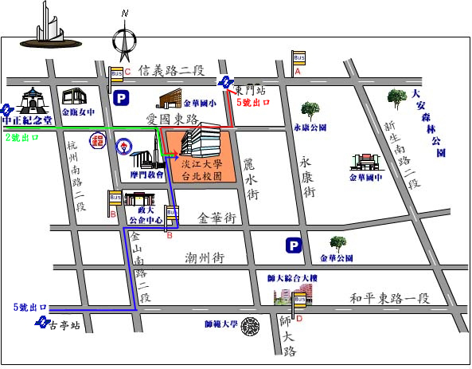
公車：
◎信義永康街口站：
0東、20、22、38、204、294、670、信義幹線、0南
◎公企中心站、捷運東門站：
214、237、253、670、671、606、0南
◎師大站：3、15、18、74、235、237、254、
672、278、295、和平幹線、0南
捷運： (捷運出口步行約10~15分鐘)
◎東門站4,5號出口(捷運出口步行約5分鐘)
◎古亭站5號出口 ◎中正紀念堂站5號出口
捷運轉公車：
◎古亭站4號出口轉乘214或606公車
◎台大醫院站1號出口轉乘670或20路等
◎台北車站8號出口轉乘信義幹線或新光三越前轉乘671公車
停車：
◎金山停車場(台北市金山南路二段31巷與愛國東路79巷交叉口)：$120/2~5hr、$200/5~9hr、$320/9hr~當日23:00
(停車證需於101櫃檯加蓋淡江戳記才予以優待)
◎金華公園地下停車場：$50/hr

課程簡介
星期 | 老師 | 課程名稱 | 課程介紹
週一 | 蘇正文  (09:00~12:00) | 遠端視訊應用 | 不在家的時候又想要隨時關注小孩或是寵物在家的一舉一動，除了裝設監視器沒有更方便的方法了嗎?本課程教您如何利用手機查看視訊鏡頭及無線連線雙向聲音對談等功能，讓您利用遠端的方式就能達到即時的交流互動。
 | 鍾芳珍  (13:30~16:30) | 進階日語 | 藉由閱讀文章、句子分析提升日語文章閱讀能力，並透過限時互讀的訓練強化口說能力。教材：日本語讀本第二冊「附錄」作文の書き方。
 | 蒲武雄  (14:30~16:30) | 唱歌學日語  A班 | 利用活潑互動的上課方式，使長青學員們能在輕鬆的環境中自然學習基本的日本語。課程內容包括日語會話、文法及新舊流行歌曲和如何識譜與發聲、配合VCD練唱以提昇學習之効果。※適合初中級之日本語程度及看懂簡譜者。
週二 | 陳亮妤  (09:45~11:45) | 初級日語  初級Ⅰ班 | 輕鬆愉快的氣氛、循序漸進的步調打下日語基礎。使用課本為「大家的日本語 改訂版課本 初級1」。本期課程內容為如何表達「肯定句」、「否定句」、「自我介紹」…等。運用小短文練習會話能力。
 | 陳亮妤  (13:30~15:30) | 基礎日語A班 | 輕鬆愉快的氣氛、循序漸進的步調打下日語基礎。使用課本為「大家的日本語 改訂版課本 進階1」。本期課程內容為 如何表達「一邊~一邊~」、「既~又~」、「~掉了」…等。在課堂上練習簡單的日常生活會話，開口說日文。
週三 | 陳亮妤  (09:45~12:05) | 基礎日語B班 | 輕鬆愉快的氣氛、循序漸進的步調打下日語基礎。使用課本為「大家的日本語 改訂版課本 進階1」。本期課程內容為如何表達「各種被動用法」。配合補充教材，讓大家能夠循序漸進釐清文法。
 | 鍾芳珍  (13:30~16:30) | 初級日語 | 藉由「日本語讀本第一冊」之講解循序漸進地學習奠定文法規則及正確發音習慣。課程教材與進度：第11課~13課「こ、そ、あ、と」體系之整理。
週四 | 蒲武雄  (09:30~11:30) | 唱歌學日語  B班 | 利用活潑互動的上課方式，使長青學員們能在輕鬆的環境中自然學習基本的日本語。課程內容包括日語會話、文法及新舊流行歌曲和如何識譜與發聲、配合VCD練唱以提昇學習之効果。※適合初中級之日本語程度及看懂簡譜者。
 | 蕭婷予  (14:00~16:00) | 午後歡唱班 | 本班以流行國台語歌為主，以有趣的風格、多媒體教材讓學員學會簡譜、歌詞分析、肌肉、高音問題及氣的運用等，利用不同風格的歌曲，來開發音樂潛能。主題式教學，針對每個人的問題加以討論、補充。最後實施戶外教學，應用學期所學之內容，體驗實際歌唱的音響及感受。
 | 鍾芳珍  (13:30~16:30) | 日語讀本  基礎班 | 藉由初級日語教材「日本語讀本第一冊」之講解循序漸進地學習日語基礎語彙，奠定日語文法規則並建立日語正確發音習慣，不定期給予課外作業。經由反覆練習來提升學習成效，學習進度：「日本語讀本第一冊」L35~36。
週五 | 鍾芳珍  (14:00~16:00) | 日語會話班 | 本課程透過會話方式達成以下學習目標，加入感情的音聲訓練、語彙的整理與吸收、分析句子結構提升記憶速度與效果、課程內容分對話及短文整理、對話促進學員互動增加班及凝聚力，藉由上台背書訓練在眾人面前開口說日語的勇氣並建立講日語的自信心。教材：「情境日本語初中級篇Ⅰ」本期預定進度：第3課「レストうこで」重要表現等…。

